数据结构《实验2》实验报告

实验项目2：分类二叉树的构建、查找及递归和非递归运算
学 号 |  | 姓 名 |  | 课程号 | 160527C044
实验地点 | 课后 | 指导教师 |  | 时间 | 5月
评语：  按时完成实验；实验内容和过程记录完整；回答问题完整、正确；实验报告的撰写认真、格式符合要求；无抄袭的行为。 |  |  |  |  | 成绩
 |  |  |  |  | 教师签字
 |  |  |  |  | 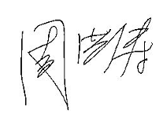
分类二叉树

1、预习要求：分类二叉树结构定义。
2、实验目的：
（1）了解分类二叉树结构概念；
（2）理解分类二叉树构建过程；
（3）掌握分类二叉树构建算法程序。
3、实验内容及要求：
（1）建立包含至少10个结点的分类二叉树（树结构和数据元素的值由自己设定）；
（2）完成分类二叉树中序遍历程序；
（3）给出程序和遍历程序的结果。
4、实验设备（环境）及要求
软件：配有 Windows操作系统，安装 DEV C++ 。
5、实验时间：6学时
6、该文档的文件名不要修改，存入<学号> <姓名> 命名的文件夹中
7、该表中的数据只需填空，已有内容不要修改

实验结果（运行结果界面及源程序，运行结果界面放在前面）：

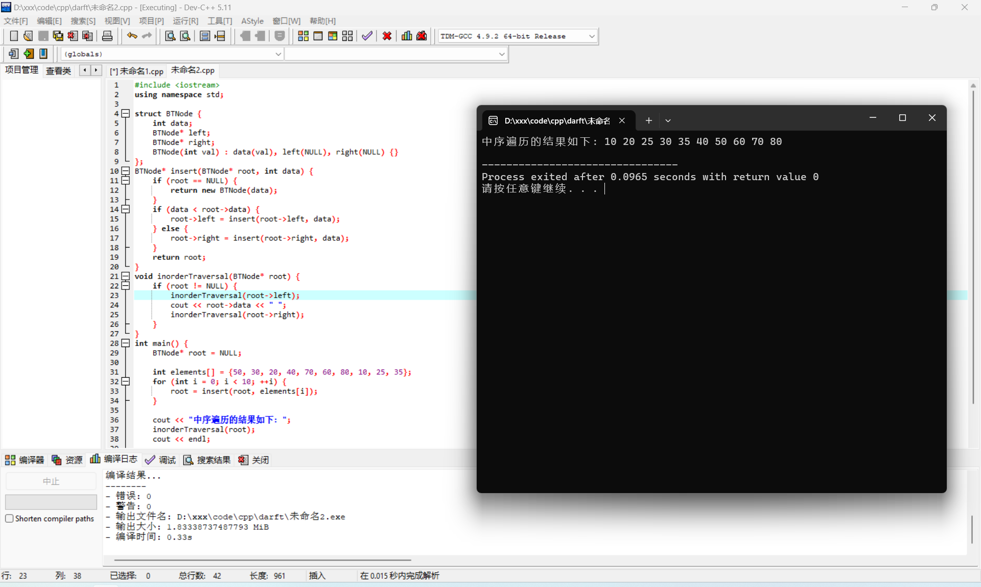
代码如下：
#include <iostream>
using namespace std;

struct BTNode {
int data;
BTNode* left;
BTNode* right;
BTNode(int val) : data(val), left(NULL), right(NULL) {}
};
BTNode* insert(BTNode* root, int data) {
if (root == NULL) {
return new BTNode(data);
}
if (data < root->data) {
root->left = insert(root->left, data);
} else {
root->right = insert(root->right, data);
}
return root;
}
void inorderTraversal(BTNode* root) {
if (root != NULL) {
inorderTraversal(root->left);
cout << root->data << " ";
inorderTraversal(root->right);
}
}
int main() {
BTNode* root = NULL;

int elements[] = {50, 30, 20, 40, 70, 60, 80, 10, 25, 35};
for (int i = 0; i < 10; ++i) {
root = insert(root, elements[i]);
}

cout << "中序遍历的结果如下: ";
inorderTraversal(root);
cout << endl;

return 0;
}

